Hướng dẫn triển khai website công thức
Bản chốt 1.1 XAMPP | 11/10/2026
Bộ tài liệu dùng để triển khai theo từng feature từ dự án mới và tiếp tục trên source hiện có. Mỗi lần giao việc dùng một file feature cùng source; hợp đồng dưới đây giữ các phần nối với nhau ổn định.

Thiết kế cuối cùng
Laravel 12, Blade; XAMPP Windows 8.2.12 với PHP 8.2.12 và MariaDB 10.4.32; cột camelCase. DB_CONNECTION=mysql dùng được với MariaDB. Nhóm dùng recipe_shared trên một máy XAMPP; hướng dẫn ở file 01. Mọi công thức lưu hợp lệ đều công khai. Không có status, bản nháp, Admin, Policy hoặc API ảnh riêng. Ảnh Cloudinary công khai nằm trong create/update/show/delete của Recipe. Đánh giá 1–5 sao và bình luận phẳng là hai thao tác độc lập.
Đây là đặc tả cần triển khai. Các bài kiểm tra ứng dụng trong bộ tài liệu chưa được thực hiện. Bộ mới thay thế các quy tắc cũ về bản nháp, Policy và API ảnh trong tài liệu THIẾT KẾ CHỐT MVC VÀ RECIPESERVICE; không cần dựa vào tài liệu cũ để code các feature.
File | Phạm vi và điều kiện
01 | Nền tảng 8 bảng, catalog, layout; bắt đầu từ project mới.
02 | Tài khoản; cần 01.
03 | CRUD Recipe và ảnh tích hợp; cần 01, 02.
04 | Danh sách và truy vấn; cần 03.
05 | Đánh giá, bình luận; thêm 2 bảng; cần 03, không cần 04.
06 | Kiểm thử, demo và bàn giao; cần 01–05.

Phạm vi tối thiểu
Khách xem công thức, tìm/lọc, xem điểm và bình luận. Tài khoản đăng công thức, quản lý công thức của mình và tương tác. Không có Admin, quản lý catalog, quên mật khẩu, duyệt bài, thông báo, trả lời bình luận, ứng dụng di động hoặc REST API JSON.

Cách giao một lần làm tiếp
Gửi file feature và source đầy đủ, kèm docs/implementation-state.md nếu đã có. Yêu cầu đọc code hiện tại, hoàn thiện feature theo tài liệu, giữ các hợp đồng và chạy hồi quy. Không yêu cầu làm lại toàn bộ ứng dụng khi chỉ giao một feature.

Kiến trúc và trình tự tích hợp
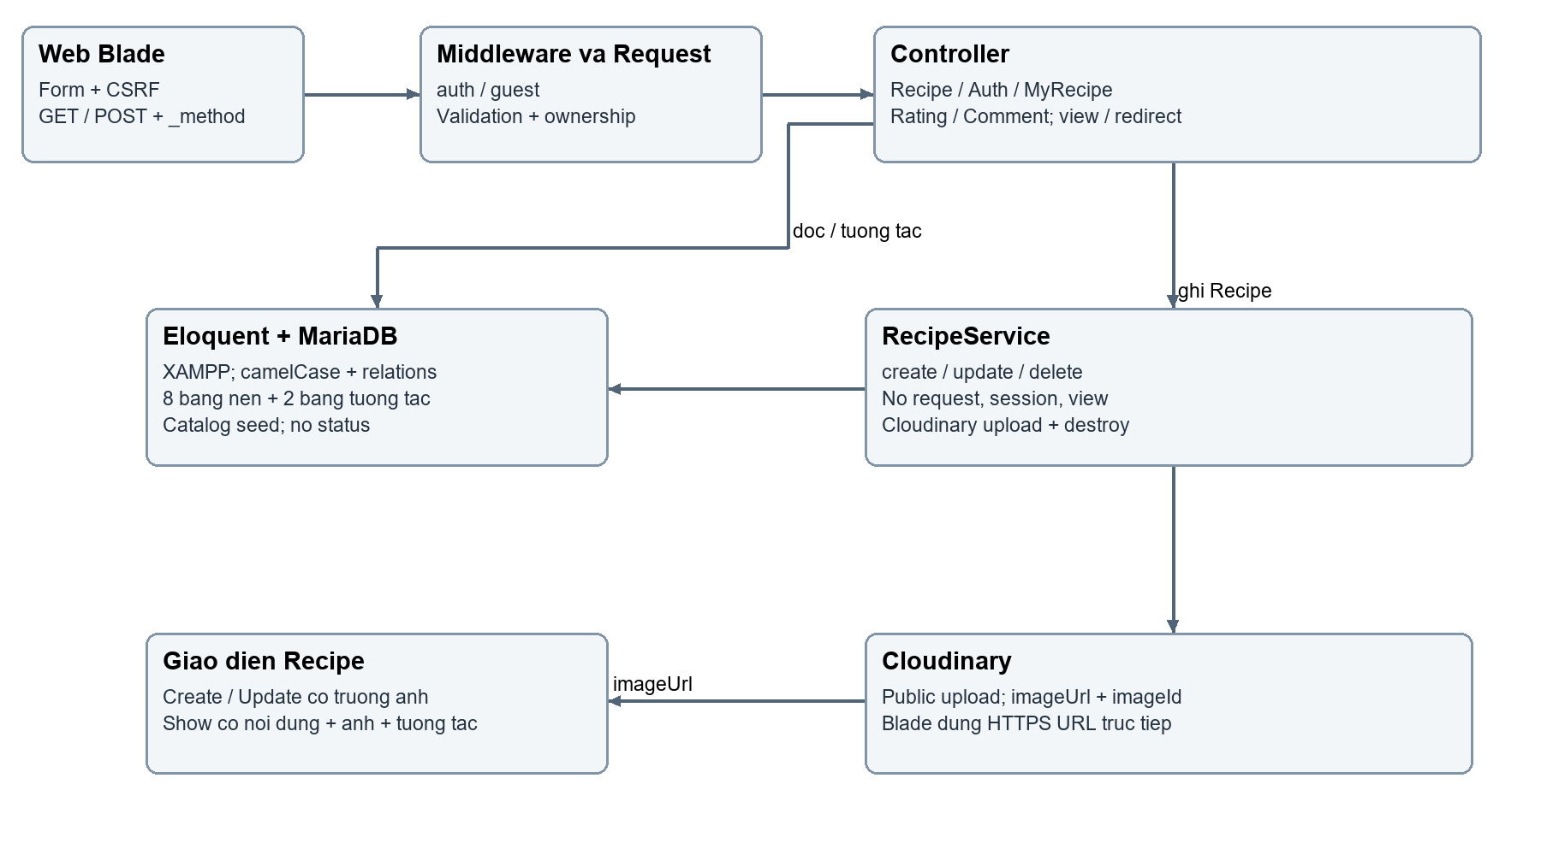
Luồng ghi Recipe: route web → auth → Form Request → controller → RecipeService → Eloquent/Cloudinary → redirect. Luồng đọc và tương tác đơn bảng không bắt buộc đi qua RecipeService. Tên tiếng Anh trong hình là tên thành phần; nghiệp vụ và quyền được đặc tả bằng tiếng Việt trong các file feature.

Các điểm nối phải giữ
Hợp đồng | Giá trị thống nhất
Route công thức | recipes.index, recipes.create, recipes.store, recipes.show, recipes.edit, recipes.update, recipes.destroy; my.recipes.index
Auth | register, register.store, login, login.store, logout; sau đăng nhập về intended URL hoặc recipes.index
View dùng chung | layouts.app; recipes._form; recipes.show; flash success / warning / error
Model Recipe | user, category, ingredients, steps, tags; feature 05 thêm ratings, comments
Service | create(int $userId, array $data): Recipe; update(Recipe $recipe, array $data): array; delete(Recipe $recipe): array
Kết quả service | Update: [recipe => Recipe, warning => ?string]; Delete: [warning => ?string]. Create lỗi thì throw; controller bắt lỗi xử lý phù hợp.
Điều hướng | Feature 03 có danh sách cơ bản để chạy CRUD; 04 mở rộng cùng action/view, không tạo endpoint thay thế.

Array $data chỉ chứa dữ liệu validated; image là UploadedFile|null, removeImage là boolean. Không có DTO, repository, interface một implementation hoặc service ảnh riêng. Ảnh upload loại public upload; Blade dùng imageUrl HTTPS trực tiếp.

Sơ đồ chức năng và use case
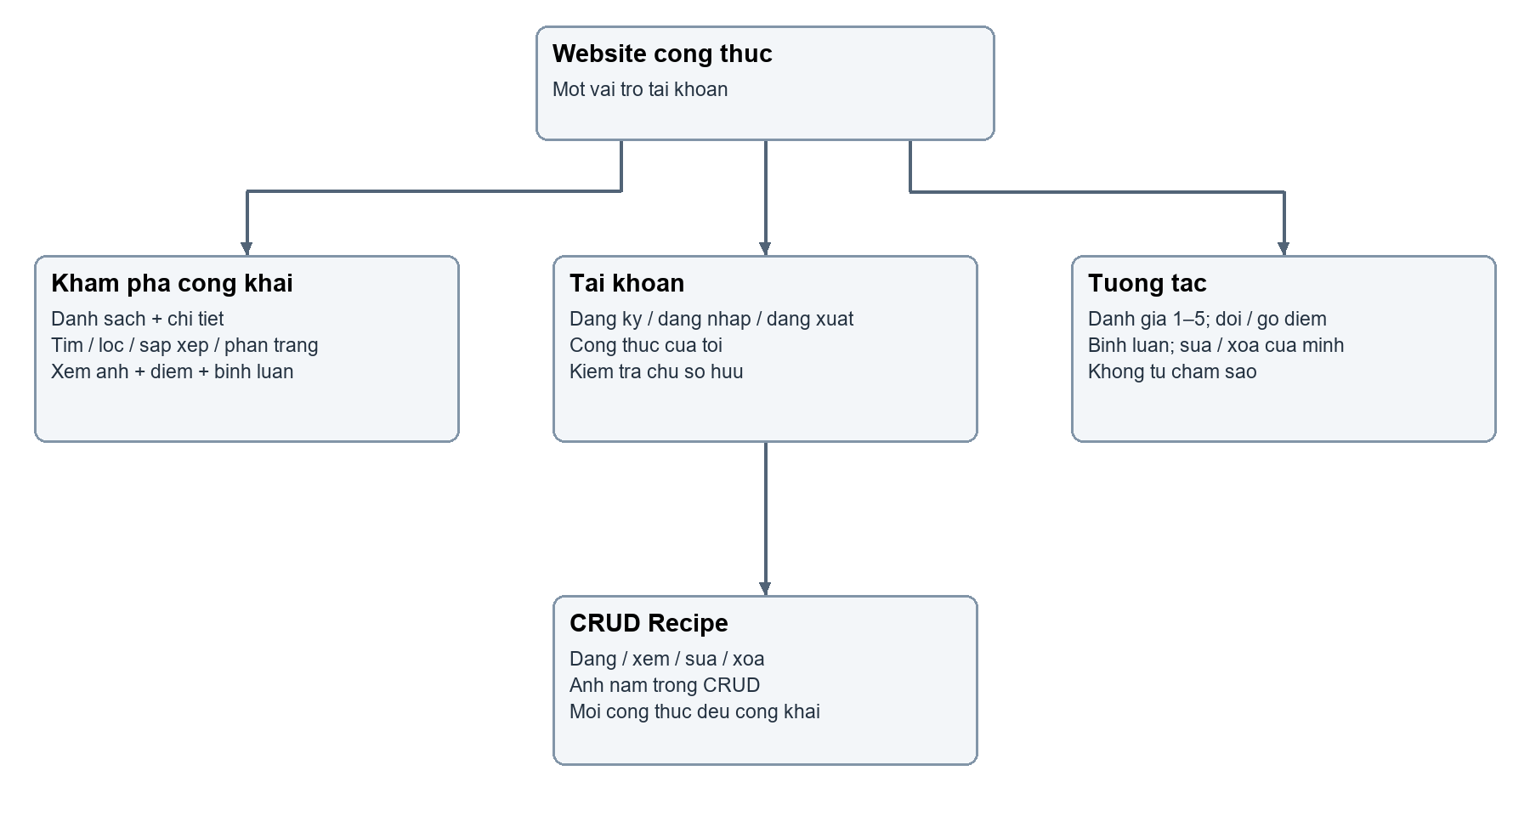
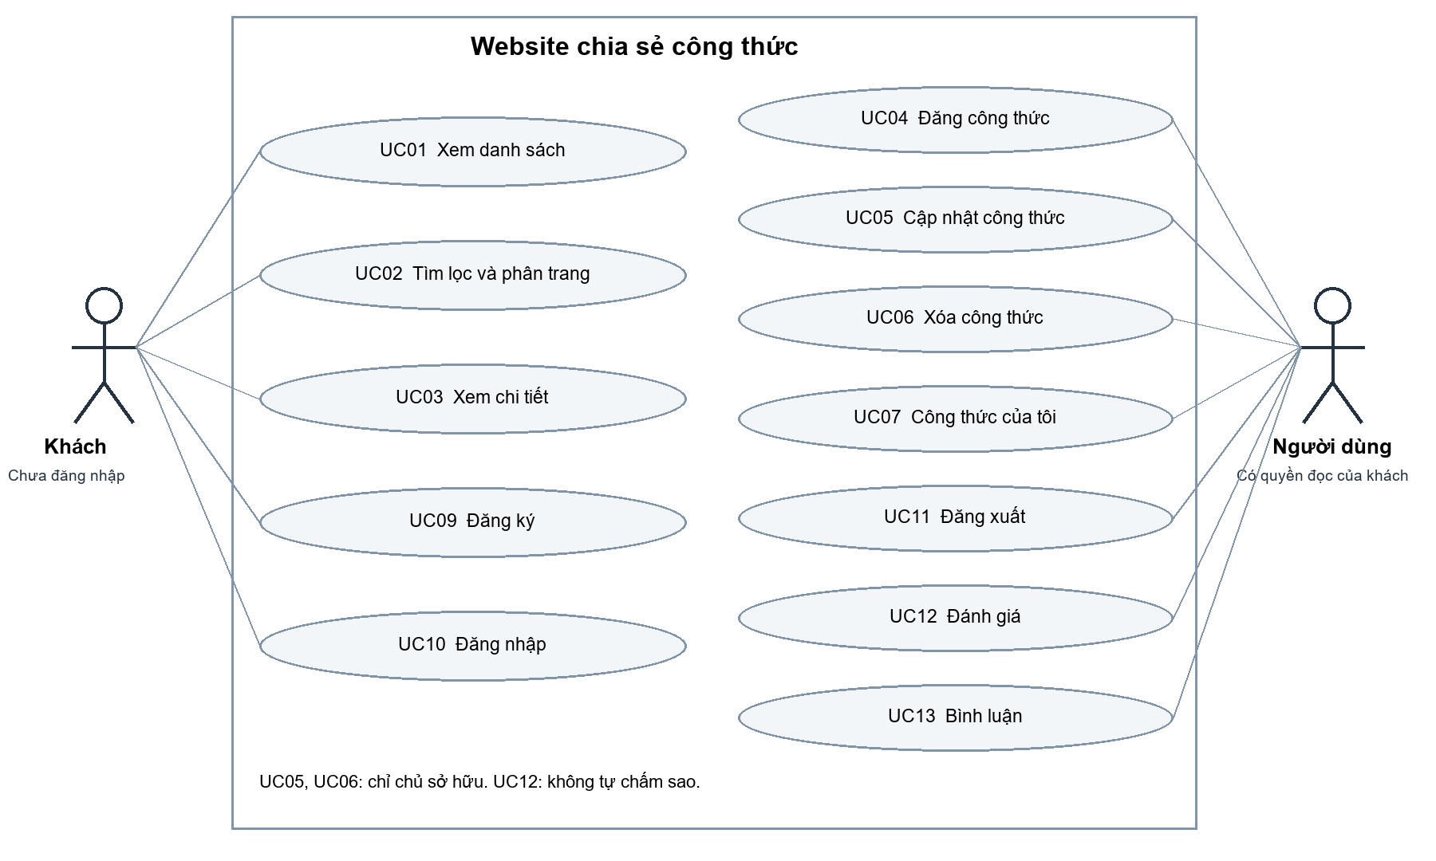
UC01 danh sách; UC02 tìm/lọc/sắp xếp/phân trang; UC03 chi tiết. UC04 tạo; UC05 sửa; UC06 xóa; UC07 của tôi. UC09 đăng ký; UC10 đăng nhập; UC11 đăng xuất. UC12 đánh giá; UC13 bình luận. Giữ khoảng trống UC08 để không đổi các mã đã dùng.

ERD và ràng buộc dữ liệu
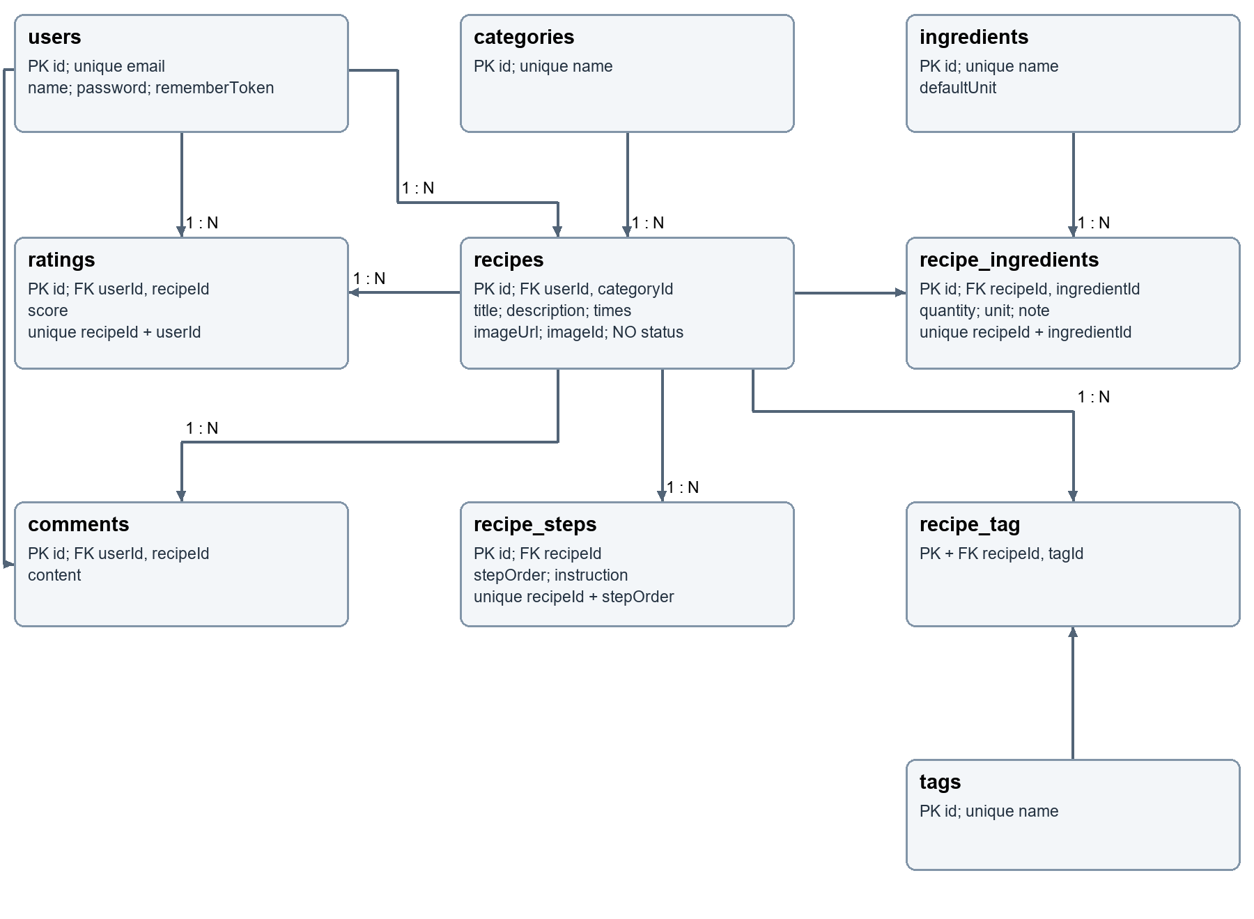
Mũi tên đi từ bảng cha sang bảng con, mỗi liên kết có lực lượng 1:N. Đường ngoài cùng bên trái là users → comments. users còn nối trực tiếp ratings và recipes. Các khóa ngoại được liệt kê ở bảng dưới để đọc chính xác tên cột.
Khóa ngoại | Quy tắc xóa
recipes.userId → users; recipes.categoryId → categories | RESTRICT; không có UI xóa tài khoản/catalog
recipe_ingredients.recipeId; recipe_steps.recipeId; recipe_tag.recipeId; ratings.recipeId; comments.recipeId → recipes | CASCADE
recipe_ingredients.ingredientId → ingredients; recipe_tag.tagId → tags | RESTRICT
ratings.userId; comments.userId → users | RESTRICT; users 1:N ratings và 1:N comments

Schema chi tiết 8 bảng nằm trong 01; 2 bảng bổ sung được mô tả đầy đủ trong 05. FK đều là BIGINT UNSIGNED. Cặp imageUrl/imageId cùng có hoặc cùng null. Email duy nhất; tên công thức được phép trùng; unique các cặp Recipe–Ingredient, Recipe–Tag, Recipe–StepOrder, Recipe–User của rating.

Đối chiếu yêu cầu và bàn giao
Mã | Tiêu chí từ ba ảnh | File chịu trách nhiệm
A01 | Đối tượng, vai trò, dữ liệu, nghiệp vụ, phạm vi | 00
A02 | CSDL, ERD, quan hệ | 00, 01, 05
A03 | Migration, model, relationship | 01, 05
A04 | Phân quyền khi cần | 02, 03, 05
A05 | Route, controller, view rõ | 01–05
A06 | Use case, ERD, sơ đồ chức năng | 00
A07 | CRUD chính | 03
A08 | Tìm, lọc, sắp xếp, phân trang | 04
A09 | Laravel MVC | 01–05
A10 | Validation form | 02, 03, 04, 05
A11 | Đăng nhập, đăng xuất, xác thực | 02
A12 | Blade dễ dùng, layout phù hợp | 01–05
A13 | Hoạt động ổn định, ít lỗi | Kiểm thử từng feature; 06
A14 | Input và lỗi rõ ràng | 02–05
A15 | Trống, sai dạng, trùng, không tìm thấy | 01–05
A16 | CSRF, middleware, auth, phân quyền | 02, 03, 05
A17 | Minh chứng kiểm thử | 06
A18 | Chạy Laravel chuẩn | 01, 06
A19 | Database, migration, seed mẫu | 01, 05, 06
A20 | Hướng dẫn cài và chạy | 06
A21 | Mã nguồn đầy đủ, tổ chức rõ | 01–06

Đánh giá và bình luận là phạm vi bổ sung; ba ảnh không bắt buộc hai chức năng này. Bao phủ trong thiết kế không có nghĩa phần mềm đã đạt. Chỉ đánh dấu Đạt sau khi chạy trên source và lưu bằng chứng.

Nguồn kỹ thuật
Laravel 12: https://laravel.com/docs/12.x • Eloquent: https://laravel.com/docs/12.x/eloquent • Validation: https://laravel.com/docs/12.x/validation • Cloudinary PHP: https://cloudinary.com/documentation/php_image_and_video_upload. Các giới hạn nghiệp vụ và cách chia feature là hợp đồng của bộ này.

